

BÁO CÁO
HỆ ĐIỀU HÀNH NHÚNG

ĐỀ TÀI: HỆ THỐNG ĐÈN THÔNG MINH

Lớp: DTMT01
Nhóm học phần: 02
Giảng viên hướng dẫn: Lương Công Duẩn
Sinh viên thực hiện:
Nguyễn Hữu Sơn MSV B22DCDT270
Lương Công Thắng MSV B22DCDT306
Trịnh Quang Huy MSV B22DCDT142
Đỗ Đức Thuận MSV B22DCDT310

HÀ NỘI, T4/2026
HỌC VIỆN CÔNG NGHỆ BƯU CHÍNH VIỄN THÔNG
KHOA KỸ THUẬT ĐIỆN TỬ I
MỤC LỤC
1. TỔNG QUAN HỆ THỐNG 4
1.1. Mục tiêu thiết kế 4
1.2. Thành phần phần cứng 4
1.3. Sơ đồ kiến trúc tổng thể 5
2. KIẾN TRÚC PHẦN MỀM 6
2.1. Cấu trúc dữ liệu dùng chung — SystemState 6
2.2. Mô hình đa luồng (Multi-threading) 6
3.1. Driver BH1750 — Cảm biến ánh sáng môi trường 7
3.2. Driver DS3231 — Đồng hồ thời gian thực (RTC) 7
3.3. Driver PIR — Cảm biến chuyển động 8
3.4. Driver PWM — Điều khiển LED 8
3.5. Driver SH1106 — Màn hình OLED 128×64 9
4. ỨNG DỤNG USERSPACE 10
4.1. Thread 1 — Đọc cảm biến 10
4.2. Thread 2 — Logic điều khiển (Control Thread, chu kỳ 20ms) 10
4.2.1. Thuật toán quyết định độ sáng mục tiêu 10
4.2.2. Hiệu ứng Fade PWM 11
4.2.3. Ghi nhật ký năng lượng 11
4.3. Thread 3 — Web Server 11
4.4. Thread 4 — Hiển thị OLED (chu kỳ 1 giây) 11
5. DEVICE TREE (DTS) 12
5.1. Cấu hình Pin Mux 12
5.2. Node thiết bị 12
6. QUY TRÌNH KHỞI ĐỘNG VÀ DỪNG HỆ THỐNG 13
6.1. Trình tự khởi động tự động — S99smartlamp 13
6.2. Trình tự dừng hệ thống (SIGINT/SIGTERM) 13
7. GIAO DIỆN WEB DASHBOARD 14
7.1. Các thành phần giao diện 14
7.2. Cơ chế cập nhật dữ liệu (Polling API) 14
8. HỆ THỐNG BUILD VÀ TRIỂN KHAI 15
8.1. Toolchain biên dịch chéo (Cross-compilation) 15
8.2. Các file cần triển khai lên board 15
9. LUỒNG HOẠT ĐỘNG TỔNG THỂ 17
9.1. Giai đoạn 1 — Khởi động hệ thống 17
9.2. Giai đoạn 2 — Vòng lặp chính 17
9.3. Giai đoạn 3 — Kết thúc 18
10. TÓM TẮT VÀ KẾT LUẬN 19
10.1. Tóm tắt kỹ thuật 19
10.2. Điểm nổi bật của thiết kế 19
10.3. Cấu hình thông số vận hành 20

1. TỔNG QUAN HỆ THỐNG
Hệ thống Đèn Thông Minh (Smart Lamp) là một giải pháp chiếu sáng tự động hoàn chỉnh, được phát triển và triển khai trên bo mạch BeagleBone Black Rev C tích hợp SoC AM335x (ARM Cortex-A8). Đây là một hệ thống nhúng (embedded system) đầy đủ, bao gồm cả phần cứng, driver kernel, ứng dụng userspace đa luồng và giao diện giám sát qua Web.
Hệ thống tích hợp 5 ngoại vi phần cứng giao tiếp trên 3 bus khác nhau (I2C, SPI, PWM), được điều khiển bởi 5 Linux Kernel Driver tùy chỉnh và một ứng dụng userspace viết bằng C với 4 luồng (thread) chạy song song.

1.1. Mục tiêu thiết kế
Tự động bật/tắt đèn dựa trên thời gian thực (RTC), cường độ ánh sáng môi trường (lux), và phát hiện chuyển động (PIR). Điều khiển độ sáng mượt mà bằng PWM với hiệu ứng fade (chuyển tiếp từng bước ±2%/tick). Giám sát và điều khiển từ xa qua giao diện Web (HTTP server tự viết bằng C, port 8080). Hiển thị trạng thái hệ thống trực tiếp trên màn hình OLED 128×64. Khởi động tự động khi cấp nguồn thông qua init script Buildroot (plug-and-play). Ghi nhật ký tiêu thụ năng lượng theo giờ trong 24 giờ liên tục

1.2. Thành phần phần cứng
Hệ thống gồm 5 ngoại vi phần cứng kết nối với BeagleBone Black Rev C:

Thành phần | Chip/Module | Giao tiếp | Chân kết nối | Device Node
Cảm biến ánh sáng | BH1750 | I2C2 (0x23) | P9_19, P9_20 | /dev/bh1750
Đồng hồ thực (RTC) | DS3231 | I2C2 (0x68) | P9_19, P9_20 | /dev/myds3231
Cảm biến chuyển động | HC-SR501/SR602 | GPIO Interrupt | P9_12 (GPIO60) | /dev/mypir
Điều khiển LED | LED 5mm | PWM eHRPWM0A | P9_22 | sysfs attribute
Màn hình OLED | SH1106 128×64 | SPI1 (8MHz) | P9_28–P9_31, P9_15, P9_23 | /dev/myoled

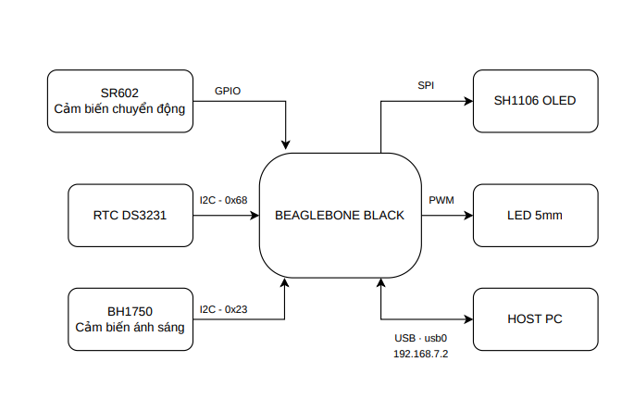

1.3. Sơ đồ kiến trúc tổng thể
Kiến trúc phần mềm được tổ chức thành 3 tầng rõ ràng: Userspace Application (tầng ứng dụng), Linux Kernel Space (tầng driver), và Hardware (tầng phần cứng):

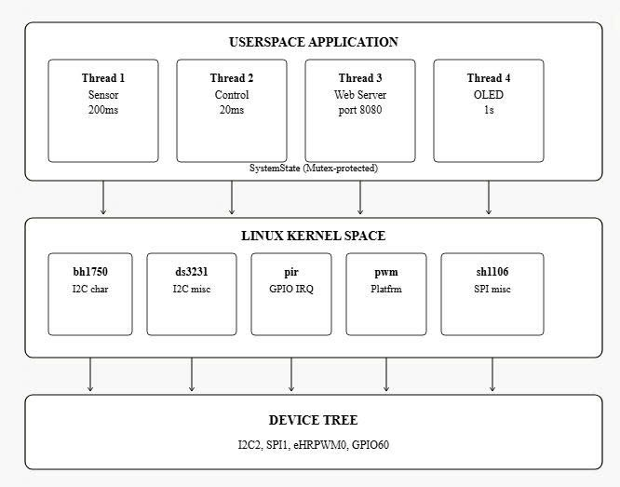

2. KIẾN TRÚC PHẦN MỀM

2.1. Cấu trúc dữ liệu dùng chung — SystemState
Toàn bộ 4 luồng trong hệ thống chia sẻ một cấu trúc dữ liệu trung tâm duy nhất có tên SystemState. Đây là trái tim của ứng dụng, chứa tất cả trạng thái hoạt động của hệ thống và được bảo vệ bởi pthread_mutex để đảm bảo an toàn đồng thời (thread-safe).

typedef struct {
int current_brightness; // Độ sáng hiện tại (0–100%)
int manual_target; // Giá trị đích do người dùng đặt qua Web
bool motion_detected; // Trạng thái cảm biến PIR
float ambient_lux; // Cường độ ánh sáng đo từ BH1750
bool manual_override; // Chế độ điều khiển thủ công
char current_time[32]; // Thời gian thực từ DS3231
bool is_dark_confirmed; // Xác nhận: trời tối (19h–6h AND lux<200)
bool is_night; // Trong khoảng thời gian ban đêm (19h–6h)
bool human_present; // Đã xác nhận có người hiện diện
int no_motion_ticks; // Đếm tick không có chuyển động
int auto_target; // Giá trị đích tự động tính toán
int energy_seconds[24]; // Thời gian đèn sáng (giây) theo từng giờ
int total_on_off_count; // Tổng số lần bật/tắt đèn
pthread_mutex_t lock; // Mutex bảo vệ toàn bộ cấu trúc
} SystemState;

Mọi thao tác đọc/ghi trên SystemState đều phải thực hiện theo nguyên tắc: mutex_lock → thao tác → mutex_unlock. Điều này đảm bảo tính nhất quán dữ liệu khi 4 luồng truy cập đồng thời.

2.2. Mô hình đa luồng (Multi-threading)
Ứng dụng smart_lamp sử dụng POSIX threads (pthread) để tạo 4 luồng chạy song song ngay sau khi khởi tạo SystemState:
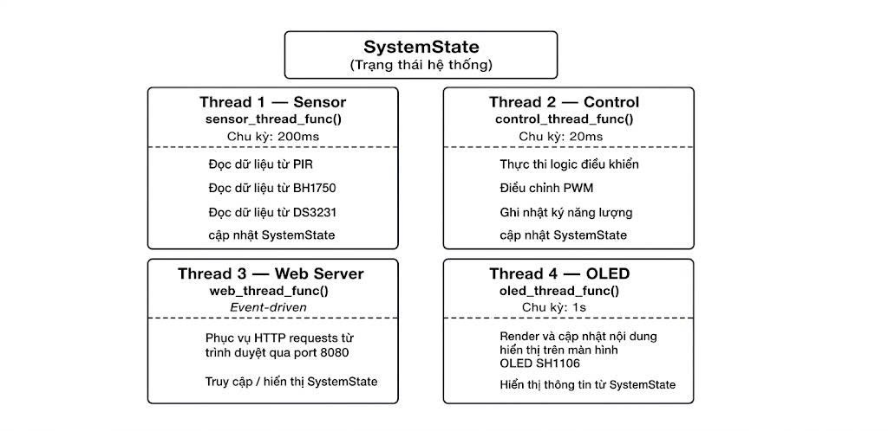

3. KERNEL DRIVERS
Hệ thống sử dụng 5 kernel module (.ko) tùy chỉnh, mỗi module quản lý một ngoại vi phần cứng. Tất cả được nạp theo thứ tự cụ thể bởi init script và tạo ra device nodes để ứng dụng userspace truy cập.

3.1. Driver BH1750 — Cảm biến ánh sáng môi trường
Thuộc tính | Giá trị
Loại driver | I2C Client Driver
Device node | /dev/bh1750
DTS compatible | rohm,bh1750
Địa chỉ I2C | 0x23 trên bus I2C2
Lệnh đo | CMD_ONE_TIME_H_RES (0x20) — Độ phân giải cao, đo một lần
Thời gian đo | Chờ 180ms theo datasheet BH1750
Công thức Lux | (Byte_cao << 8 | Byte_thấp) × 10 / 12 (tránh dùng float trong kernel)

Cơ chế hoạt động: Khi probe, driver đăng ký character device, tạo class và device node, đồng thời bật nguồn cảm biến bằng lệnh CMD_POWER_ON. Khi remove, driver gửi lệnh CMD_POWER_DOWN để tắt cảm biến và giải phóng device node. Ứng dụng userspace đọc giá trị lux bằng cách gọi read() trên /dev/bh1750.

3.2. Driver DS3231 — Đồng hồ thời gian thực (RTC)
Thuộc tính | Giá trị
Loại driver | I2C Client Driver (miscdevice)
Device node | /dev/myds3231
DTS compatible | my,ds3231
Địa chỉ I2C | 0x68 trên bus I2C2
Số thanh ghi đọc/ghi | 7 thanh ghi (địa chỉ 0x00–0x06)
Định dạng dữ liệu | BCD ↔ Decimal, chuỗi YYYY-MM-DD HH:MM:SS
Loại đăng ký | miscdevice với MISC_DYNAMIC_MINOR

Cơ chế hoạt động: Khi probe, driver kích hoạt oscillator bằng cách xóa bit ~EOSC trong Control Register (0x0E) và xóa cờ OSF trong Status Register (0x0F). Thao tác đọc (read) trả về chuỗi thời gian định dạng YYYY-MM-DD HH:MM:SS sau khi chuyển đổi BCD sang Decimal. Thao tác ghi (write) nhận chuỗi theo định dạng tương tự, chuyển Decimal sang BCD và ghi vào 7 thanh ghi.

3.3. Driver PIR — Cảm biến chuyển động
Thuộc tính | Giá trị
Loại driver | GPIO Interrupt Driver (character device thủ công)
Device node | /dev/mypir
Chân GPIO | GPIO60 — chân P9_12 trên BeagleBone Black
Cấu hình pull | Pull-down nội: devmem 0x44E10878 32 0x27
Loại ngắt | Cả 2 cạnh: IRQF_TRIGGER_RISING | IRQF_TRIGGER_FALLING
Kết quả đọc | Trả '1' (có chuyển động) hoặc '0' (không có) + newline
Quản lý tài nguyên | gpio_request → gpio_direction_input → gpio_to_irq → request_irq

Cơ chế hoạt động: ISR (Interrupt Service Routine) được kích hoạt trên cả cạnh lên và cạnh xuống của tín hiệu GPIO, cập nhật ngay biến motion_detected trong kernel. Ứng dụng userspace đọc trạng thái này qua read() trên /dev/mypir. Cơ chế debounce được thực hiện ở tầng userspace (Thread 2 — Control) thay vì ở driver.

3.4. Driver PWM — Điều khiển LED
Thuộc tính | Giá trị
Loại driver | Platform Driver
Giao diện | sysfs: /sys/class/smart_lamp/led/brightness
DTS compatible | son,smart-led
Nguồn PWM | eHRPWM0, channel 0, chân P9_22
Tần số hoạt động | 1 kHz (chu kỳ = 1.000.000 ns)
Phạm vi điều chỉnh | 0–100 (ánh xạ tuyến tính sang duty cycle)
Công thức duty cycle | duty_ns = (val × PERIOD_NS) / 100

Cơ chế hoạt động: Khi probe, driver sử dụng devm_pwm_get() để lấy thiết bị PWM từ Device Tree và khởi tạo ở trạng thái tắt (duty cycle = 0). Thuộc tính sysfs DEVICE_ATTR_RW(brightness) cung cấp giao diện đọc/ghi giá trị 0–100. Thread 2 (Control) ghi độ sáng mong muốn vào sysfs attribute này sau khi tính toán hiệu ứng fade.

3.5. Driver SH1106 — Màn hình OLED 128×64
Thuộc tính | Giá trị
Loại driver | SPI Driver (miscdevice)
Device node | /dev/myoled
DTS compatible | my,sh1106-spi
Giao tiếp SPI | 8 bit/word, tốc độ tối đa 8 MHz
Chân điều khiển | DC: P9_15 (gpio1_16), Reset: P9_23 (gpio1_17)
Chuỗi khởi tạo | 18 lệnh cấu hình: Display OFF → Clock → Multiplex → Contrast → Display ON
Kích thước framebuffer | 1024 bytes (8 trang × 128 bytes/trang)

Cơ chế hoạt động: Ứng dụng userspace chuẩn bị toàn bộ framebuffer 1024 bytes trong RAM, sau đó ghi một lần vào /dev/myoled. Driver nhận dữ liệu và ghi theo từng trang (8 trang, mỗi trang 128 bytes), áp dụng offset cột 2 pixel đặc trưng của chip SH1106.

4. ỨNG DỤNG USERSPACE
Ứng dụng chính smart_lamp (file main.c, 481 dòng) là trung tâm điều phối toàn bộ hệ thống. Sau khi khởi tạo SystemState và pthread_mutex, ứng dụng tạo 4 luồng chạy song song và bắt đầu vòng lặp hoạt động chính.

4.1. Thread 1 — Đọc cảm biến
Thread 1 chịu trách nhiệm thu thập dữ liệu từ tất cả cảm biến phần cứng. Mỗi 200ms, luồng thực hiện tuần tự:

- Đọc trạng thái PIR từ /dev/mypir → cập nhật motion_detected
- Đọc cường độ ánh sáng từ /dev/bh1750 → cập nhật ambient_lux
- Đọc thời gian thực từ /dev/myds3231 → cập nhật current_time
- Khóa mutex → ghi tất cả giá trị vào SystemState → mở mutex

Chu kỳ 200ms là sự cân bằng giữa độ tươi của dữ liệu và chi phí đọc I2C/GPIO. Thread này không thực hiện bất kỳ logic điều khiển nào — chỉ đơn thuần thu thập và lưu trữ dữ liệu thô.

4.2. Thread 2 — Logic điều khiển (Control Thread, chu kỳ 20ms)
Thread 2 là luồng quan trọng nhất, thực thi thuật toán điều khiển mỗi 20ms (50 lần/giây). Chu kỳ ngắn này đảm bảo hiệu ứng fade PWM hoạt động mượt mà.

4.2.1. Thuật toán quyết định độ sáng mục tiêu
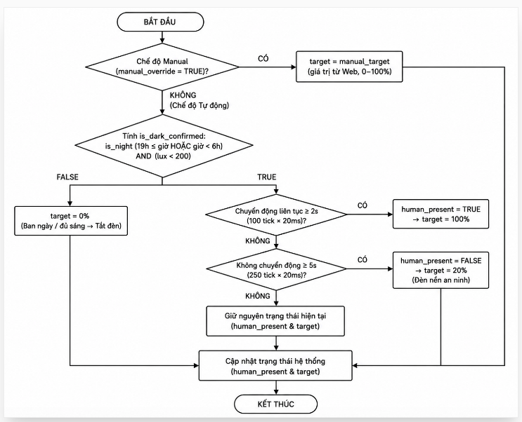

4.2.2. Hiệu ứng Fade PWM
Thay vì bật/tắt đột ngột, Thread 2 điều chỉnh độ sáng từng bước ±2 đơn vị mỗi chu kỳ 20ms tiến về giá trị target. Điều này tạo ra chuyển tiếp mềm mại trong khoảng 1 giây (50 bước × 2% = 100%). Giá trị được ghi trực tiếp vào sysfs attribute của PWM driver.

4.2.3. Ghi nhật ký năng lượng
Mỗi 50 tick (tương đương 1 giây thực) khi đèn đang sáng, Thread 2 cộng dồn 1 vào energy_seconds[hour] tương ứng với giờ hiện tại. Mảng 24 phần tử này lưu tổng số giây đèn sáng trong mỗi giờ trong ngày. Đồng thời, biến total_on_off_count được tăng mỗi khi đèn chuyển từ trạng thái TẮT sang BẬT.

4.3. Thread 3 — Web Server
Thread 3 triển khai một HTTP server tối giản bằng C thuần (raw TCP socket), không sử dụng bất kỳ framework hay thư viện bên ngoài nào. File index.html được đọc vào RAM khi khởi động để tối ưu tốc độ phục vụ.
Cấu hình socket: SO_REUSEADDR (tái sử dụng địa chỉ khi khởi động lại) và SO_RCVTIMEO = 1 giây (timeout tự động đóng connection bị treo, tránh deadlock). Server chấp nhận kết nối bằng accept(), đọc HTTP request, phân tích method và endpoint, sau đó ghi response và đóng kết nối.

4.4. Thread 4 — Hiển thị OLED (chu kỳ 1 giây)
Thread 4 cập nhật màn hình OLED mỗi 1 giây. Luồng đọc trạng thái từ SystemState, sau đó render toàn bộ nội dung thành framebuffer 1024 bytes sử dụng font bitmap 5×7 pixel (định nghĩa trong font.h).
Sau khi render xong, toàn bộ 1024 bytes framebuffer được ghi một lần vào /dev/myoled. Driver SH1106 tiếp nhận và ghi lên màn hình theo từng trang.

5. DEVICE TREE (DTS)
Device Tree Source (DTS) là cơ chế mô tả phần cứng trong Linux kernel hiện đại. File am335x-boneblack.dts khai báo toàn bộ phần cứng của hệ thống, bao gồm cấu hình pin mux và các node thiết bị.

5.1. Cấu hình Pin Mux
Ngoại vi | Chân vật lý | Mode | Cấu hình thanh ghi
I2C2 (SCL) | P9_19 | MODE3 | SLEWCTRL_SLOW + INPUT_PULLUP (0x73)
I2C2 (SDA) | P9_20 | MODE3 | SLEWCTRL_SLOW + INPUT_PULLUP (0x73)
SPI1 CS0 | P9_28 | MODE3 | INPUT_PULLUP (0x33)
SPI1 D0 (MISO) | P9_29 | MODE3 | INPUT_PULLUP (0x33)
SPI1 D1 (MOSI) | P9_30 | MODE3 | INPUT_PULLUP (0x33)
SPI1 SCLK | P9_31 | MODE3 | INPUT_PULLUP (0x33)
eHRPWM0A (LED) | P9_22 | MODE3 | Output (0x03)

5.2. Node thiết bị
- I2C2 (clock-frequency = 100kHz): my_bh1750@23 (compatible rohm,bh1750), my_ds3231@68 (compatible my,ds3231)
- SPI1: my_sh1106_spi@0 (compatible my,sh1106-spi, max-frequency 8MHz, dc-gpios = gpio1_16, reset-gpios = gpio1_17)
- PWM: my_smart_led (compatible son,smart-led, pwms = ehrpwm0 channel 0, period-ns = 1.000.000)
- mcasp0: status = disabled — vô hiệu hóa vì xung đột chân với SPI1

6. QUY TRÌNH KHỞI ĐỘNG VÀ DỪNG HỆ THỐNG

6.1. Trình tự khởi động tự động — S99smartlamp
Khi cấp nguồn, Buildroot Linux thực thi init script S99smartlamp từ /etc/init.d/ theo trình tự được kiểm soát chặt chẽ:

Bước | Hành động | Thời gian chờ | Lý do
1 | Chờ hệ thống ổn định | 15 giây | Đảm bảo điện áp nguồn và I2C bus đã ổn định hoàn toàn sau khi cấp nguồn
2 | Cấu hình GPIO P9_12 | — | Lệnh devmem 0x44E10878 32 0x27 bật pull-down nội cho PIR, loại bỏ nhiễu tín hiệu
3 | Nạp 5 kernel driver | — | insmod theo thứ tự: pwm → pir → bh1750 → ds3231 → sh1106_spi
4 | Chờ device nodes | 2 giây | Đảm bảo kernel đã tạo đầy đủ /dev/bh1750, /dev/mypir, v.v. trước khi app chạy
5 | Khởi chạy ứng dụng | — | Thực thi ./smart_lamp, chuyển hướng log vào /var/log/smart_lamp.log

6.2. Trình tự dừng hệ thống (SIGINT/SIGTERM)
- Lệnh killall smart_lamp gửi tín hiệu SIGTERM đến tiến trình
- 4 luồng nhận tín hiệu và thoát khỏi vòng lặp while(1) một cách có kiểm soát
- Gọi rmmod theo thứ tự ngược: sh1106 → ds3231 → bh1750 → pir → pwm
- pthread_mutex_destroy giải phóng tài nguyên đồng bộ hóa
- Hệ thống dừng hoàn toàn — tất cả device nodes bị xóa

Thứ tự ngược khi rmmod đảm bảo không có driver nào bị xóa khi còn driver khác phụ thuộc vào nó, tránh lỗi kernel panic hoặc rò rỉ tài nguyên.

7. GIAO DIỆN WEB DASHBOARD

7.1. Các thành phần giao diện
Thành phần | Chức năng chi tiết
Header | Hiển thị tên hệ thống, thời gian cập nhật lần cuối, badge trạng thái kết nối (online/offline)
Quick Stats (4 ô) | Ánh sáng môi trường (lux), Trạng thái chuyển động (có/không người), Thời gian RTC, Độ sáng đèn hiện tại (%)
Trạng thái hệ thống | Chế độ hoạt động (Tự động/Thủ công), is_dark, is_night, lux < ngưỡng, motion_confirmed, timeout đếm ngược, quyết định và lý do
Điều khiển thủ công | Toggle bật/tắt chế độ manual override, slider điều chỉnh độ sáng 0–100%, nút Áp dụng
Thống kê năng lượng | Tổng số lần bật đèn, tổng giờ sáng tích lũy, biểu đồ cột 24 cột hiển thị thời gian sáng theo từng giờ
Nhật ký hoạt động | Log sự kiện bật/tắt theo thời gian thực, phân biệt chế độ đêm/ngày, giữ tối đa 50 entry gần nhất

7.2. Cơ chế cập nhật dữ liệu (Polling API)
API Endpoint | Tần suất polling | Dữ liệu nhận được
/api/status | Mỗi 500ms | brightness, motion, lux, manual, time, is_dark, is_night, human_present, no_motion_ticks, auto_target
/api/energy | Mỗi 2000ms | on_off_count, hours[24] — mảng 24 giá trị giây sáng theo từng giờ

Giao diện sử dụng JavaScript để gọi fetch() theo chu kỳ và cập nhật DOM mà không cần reload trang. Tần suất 500ms cho /api/status đảm bảo hiển thị gần real-time mà không tạo quá tải cho Web server C.

8. HỆ THỐNG BUILD VÀ TRIỂN KHAI

8.1. Toolchain biên dịch chéo (Cross-compilation)
Toàn bộ mã nguồn được biên dịch chéo trên máy host Linux cho kiến trúc ARM hard-float:
Thành phần | Công cụ/Chi tiết
Compiler | arm-buildroot-linux-gnueabihf-gcc (từ Buildroot toolchain)
CFLAGS ứng dụng | -Wall -Wextra -pthread (kèm cờ cảnh báo đầy đủ và hỗ trợ POSIX thread)
Build ứng dụng | src/main.c → binary smart_lamp
Build kernel modules | 5 file .c → 5 file .ko (pwm, pir, bh1750, ds3231, sh1106_spi)
KDIR | Trỏ đến output/build/linux-custom của Buildroot
Architecture | ARCH=arm CROSS_COMPILE=arm-buildroot-linux-gnueabihf-

8.2. Các file cần triển khai lên board
Tất cả file cần được copy vào thư mục /root/ trên BeagleBone Black qua SCP:
File | Loại | Mô tả
smart_lamp | Binary ELF (ARM) | Ứng dụng userspace chính đã biên dịch chéo
pwm_driver.ko | Kernel module | Driver điều khiển LED PWM eHRPWM0A
pir_driver.ko | Kernel module | Driver cảm biến chuyển động GPIO IRQ
bh1750_driver.ko | Kernel module | Driver cảm biến ánh sáng I2C
ds3231_driver.ko | Kernel module | Driver đồng hồ thực (RTC) I2C
sh1106_spi_driver.ko | Kernel module | Driver màn hình OLED SPI
www/index.html | HTML/CSS/JS | Giao diện Web dashboard (413 dòng)
am335x-boneblack.dtb | Device Tree Blob | Mô tả phần cứng đã biên dịch (từ DTS)

Init scripts S45usbnet và S99smartlamp cần được copy vào /etc/init.d/ và cấp quyền thực thi (chmod +x). S45usbnet cấu hình USB Ethernet (usb0, IP 192.168.7.2/24) để kết nối SSH và SCP từ máy host.

9. LUỒNG HOẠT ĐỘNG TỔNG THỂ

9.1. Giai đoạn 1 — Khởi động hệ thống
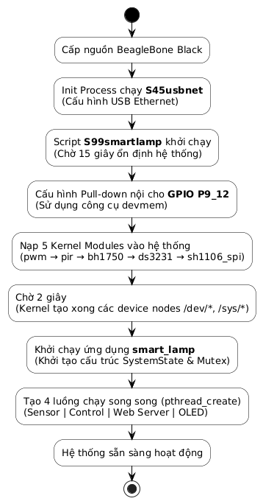

9.2. Giai đoạn 2 — Vòng lặp chính
Sau khi khởi động, hệ thống vận hành liên tục trong 4 vòng lặp song song, kết nối với nhau qua cấu trúc SystemState được bảo vệ mutex:

Luồng | Vòng lặp | Hành động mỗi chu kỳ
Thread 1 — Sensor | 200ms/vòng | Đọc /dev/mypir, /dev/bh1750, /dev/myds3231 → mutex_lock → ghi SystemState → mutex_unlock → usleep 200ms
Thread 2 — Control | 20ms/vòng | mutex_lock → đọc state → mutex_unlock → tính is_dark → quyết định target → fade PWM → energy_log → usleep 20ms
Thread 3 — Web | Event-driven | accept() → đọc HTTP request (timeout 1s) → parse method & URL → route API → đọc/ghi SystemState → gửi response → close
Thread 4 — OLED | 1s/vòng | mutex_lock → đọc state → mutex_unlock → render framebuffer 1024B → write /dev/myoled → usleep 1s

9.3. Giai đoạn 3 — Kết thúc
- Nhận SIGINT (Ctrl+C) hoặc SIGTERM (từ init stop): cờ dừng được thiết lập
- 4 luồng phát hiện cờ dừng và thoát khỏi while(1) theo cách có kiểm soát
- pthread_join chờ các luồng kết thúc sạch
- rmmod 5 driver theo thứ tự ngược: sh1106 → ds3231 → bh1750 → pir → pwm
- pthread_mutex_destroy giải phóng mutex → Hệ thống dừng hoàn toàn

10. TÓM TẮT VÀ KẾT LUẬN

10.1. Tóm tắt kỹ thuật
Hệ thống Đèn Thông Minh là một giải pháp embedded hoàn chỉnh từ phần cứng đến phần mềm, được thiết kế và triển khai với kiến trúc phân tầng rõ ràng:
Tầng | Thành phần | Số lượng/Quy mô
Phần cứng | Ngoại vi kết nối trên 3 bus: I2C2, SPI1, GPIO, PWM | 5 thiết bị
Kernel Space | Linux Kernel Drivers tùy chỉnh (I2C/SPI/GPIO/PWM) | 5 module .ko
Userspace App | Ứng dụng đa luồng C với POSIX pthread và mutex | 4 threads, 481 dòng C
Giao diện Web | HTTP server C thuần + Dashboard HTML/CSS/JS | 4 API endpoints, 413 dòng HTML
Hệ thống Build | Buildroot Linux cross-compilation toolchain (ARM hard-float) | Toolchain đầy đủ
Init System | Buildroot init scripts khởi động/dừng tự động | 2 scripts
Device Tree | DTS mô tả đầy đủ phần cứng, pin mux, và node thiết bị | 1 file DTS

10.2. Điểm nổi bật của thiết kế
- Kiến trúc phân tầng rõ ràng: Hardware → Kernel Driver → SystemState → Userspace Threads → Web Interface, mỗi tầng độc lập và có giao diện xác định
- Đồng bộ hóa an toàn: Tất cả truy cập chia sẻ đều thông qua pthread_mutex, đảm bảo thread-safety tuyệt đối trong môi trường 4 luồng đồng thời
- Điều khiển phản hồi thông minh: Kết hợp 3 yếu tố (thời gian, ánh sáng, chuyển động) với debounce phần mềm tránh bật/tắt nhấp nháy khi người đi lại
- Hiệu ứng fade mượt mà: Chuyển tiếp độ sáng ±2%/20ms tạo trải nghiệm thị giác dễ chịu, khác biệt với bật/tắt đột ngột
- Giám sát năng lượng: Ghi nhật ký theo từng giờ trong 24 giờ cho phép phân tích xu hướng sử dụng điện
- Plug-and-play: Toàn bộ hệ thống khởi động tự động khi cấp nguồn, không cần can thiệp thủ công
- Web server tự triển khai: Không phụ thuộc framework, giảm thiểu tài nguyên hệ thống — phù hợp với môi trường embedded

10.3. Cấu hình thông số vận hành
Thông số | Giá trị | Ghi chú
Ngưỡng ánh sáng | 200 lux | Dưới ngưỡng này, kết hợp với is_night → kích hoạt chế độ tối
Khung giờ ban đêm | 19:00 – 6:00 | is_night = TRUE trong khoảng thời gian này
Thời gian xác nhận chuyển động | 2 giây (100 tick × 20ms) | Tránh báo nhầm do nhiễu PIR
Thời gian timeout không người | 5 giây (250 tick × 20ms) | Sau đó chuyển về đèn nền 20%
Độ sáng tối đa (có người) | 100% | PWM duty cycle 100%
Độ sáng nền an ninh | 20% | Đèn nền khi trời tối nhưng không có người
Tốc độ fade | ±2% mỗi 20ms | Chuyển tiếp hoàn chỉnh trong ~1 giây
Chu kỳ đọc cảm biến | 200ms | Tần suất cập nhật lux, PIR, thời gian
Tần số PWM LED | 1 kHz | Không gây nhấp nháy nhìn thấy được

11. Phân công công việc
Thành viên | Nội dung công việc
Nguyễn Hữu Sơn | - Viết driver PIR (GPIO interrupt)  - Viết driver PWM điều khiển LED  - Xây dựng Web Server (TCP socket)  - Tạo API nội bộ  - Thiết kế Web UI (HTML/CSS/JS, biểu đồ, slider)
Lương Công Thắng | - Viết driver OLED SH1106 (SPI)  - Xử lý framebuffer hiển thị  - Xây dựng OLED Thread (1s)  - Render dữ liệu lên màn hình  - Build system (Makefile, Buildroot, script khởi động)
Đỗ Đức Thuận | - Viết driver DS3231 (RTC - I2C)  - Xử lý BCD ↔ Decimal  - Xây dựng Control Thread (20ms)  - Logic bật/tắt đèn theo thời gian & ánh sáng  - Energy logging, hiệu ứng fade
Trịnh Quang Huy | - Cấu hình Device Tree (DTS)  - Viết driver BH1750 (I2C)  - Xử lý đọc Lux  - Xây dựng Sensor Thread (đọc dữ liệu 200ms)

